БАТЯЙКИН ФЁДОР АЛЕКСЕЕВИЧ
участник войны
(10.10.1927 г- )
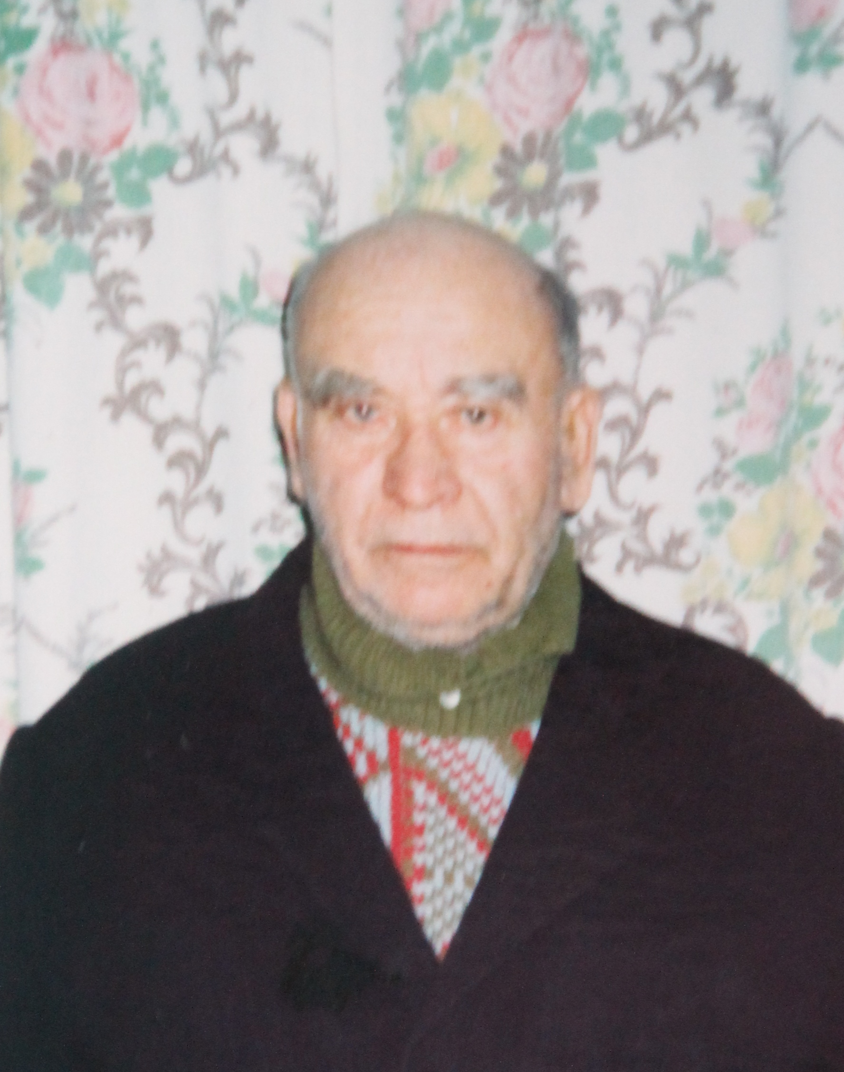

Батяйкин Фёдор Алексеевич родился в селе Старое Славкино Малосердобского района Пензенской области 10 октября 1910 года. Окончил 6 классов сельской школы. В 1944 году был призван в ряды Красной Армии. Попал на границу с Турцией, служил в пограничных войсках. Служил в г.Гагры Абхазии до мая 1951 года. После демобилизации вернулся в село Берёзовка Петровского района.
Награждён медалью «За охрану государственной границы», медалью «Участник ВО Войны», «За победу над Германией 1941-1945 года», всеми юбилейными медалями. После войны заведовал Жерновской электростанцией, затем работал в совхозе «Красный партизан». В Волгоградской области строил дорогу. С 1953 постоянно проживает в с.Берёзовка. До пенсии работал монтажником в «Правобережных электросетях». Неоднократно награждался грамотами и денежными премиями за добросовестный труд.

